臺南市立海佃國民中學設置太陽光電設施公開標租案裝設位置圖
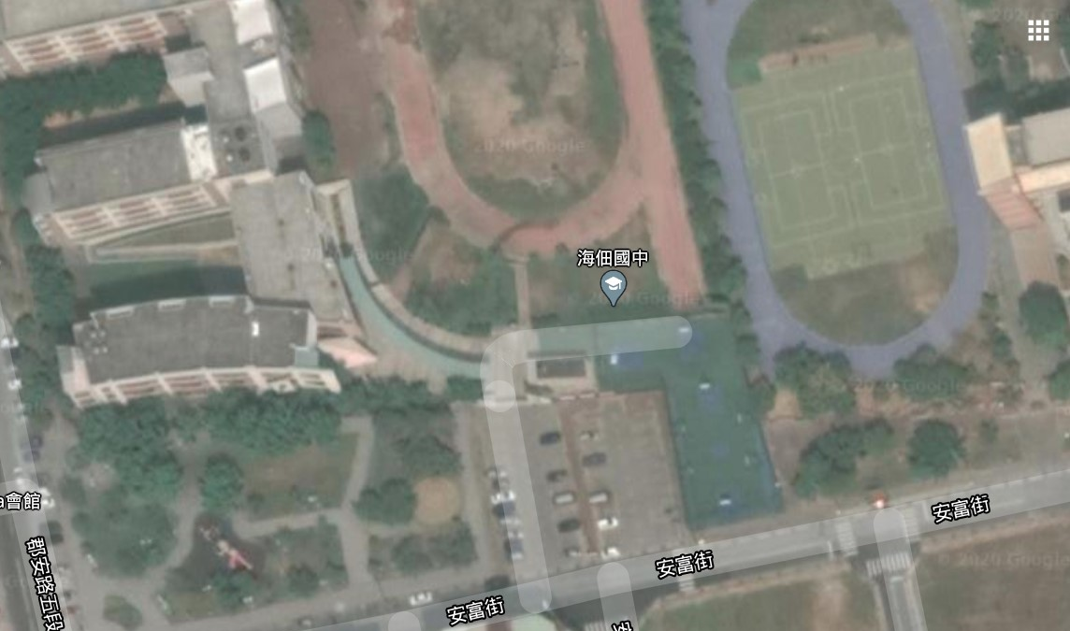
C家長接送區
B警衛室
A戶外籃球場
一、可施作位置：紅色框內區域（A區既有面層RC+PU；B區為既有1層RC建物平屋頂；C區既有面層為連鎖磚），皆為地面型，立柱最低高度為7米。
二、施作需求：
（一）ABC三區皆須施作鍍鋅鋼板等雨棚後再裝設太陽能光電板，鍍鋅鋼板應涵蓋施做標的，下方設置防漏水及預防球直接接觸太陽能板之裝置。
（二）C區為家長接送區，中間車道不得設置立柱。
（三）請於計劃書內提供設置空間模擬立面圖。
（四）其餘依「投標須知-附錄2 學校設置地面型太陽光電設施規範」、「太陽光電發電系統及設備檢驗表」及「施工及維護期間注意及配合事項」辦理。

